Espacio Atlántida / Premio Cine en Construcción 2017 - Festival Internacional de Cine Documental del Uruguay, Atlantidoc.

En sus diez ediciones pasadas, Atlantidoc se ha caracterizado por brindar un apoyo decidido a la primera etapa de la realización documental. Es así, que ha colaborado al desarrollo de más de 100 proyectos documentales uruguayos y latinoamericanos, a través del coaching especializado de directores y productores de gran talento y obra destacada internacionalmente. Este año nos decidimos por una nueva apuesta: centrarnos en la finalización de los proyectos documentales.
Nuestro objetivo es contribuir a la conclusión de largometrajes documentales que necesiten un impulso final en la edición y/o postproducción; ya sea por falta de recursos económicos como de talentos especializados para la finalización de una obra de estas características. Entendemos que una cinematografía joven como la uruguaya debe recibir apuntalamiento en las distintas etapas de la producción para alcanzar un mayor desarrollo, y eso implica ayudar a sus realizadores a profesionalizarse de la mejor manera.

BASES 2017

Primera. - Finalidad del concurso:
El Premio de Cine en Construcción tiene por objeto contribuir a la conclusión de un largometraje (más de 60 minutos) documental de entre los seleccionados en la sección Espacio Atlántida del Festival Internacional de Cine Documental del Uruguay, Atlantidoc, a realizarse entre el 7 y 8 de diciembre, en la ciudad sede del festival.
El documental premiado recibirá la suma de U$S 3.000 en efectivo para su finalización.

Segunda.- Requisitos y condiciones de participación:
Puede acceder al premio, todo documental uruguayo en etapa de finalización, sea una producción netamente uruguaya o coproducción siempre que la participación extranjera no supere el 49% de la producción total del documental.
Para presentarse deberán completar una ficha de inscripción y presentar una copia de la edición a las autoridades del Festival, antes del día 21 de noviembre de 2017.
La mera presentación de proyectos candidatos a optar a la obtención del Premio Espacio Atlántida, implica la aceptación por parte de las productoras participantes de las presentes bases, sin ningún tipo de limitación o restricción.

Tercera.- Evaluación y jurado:
De entre los documentales inscriptos se elegirá el ganador tras haber visto las obras y examinado la situación de cada uno de los proyectos a los que correspondan. Un jurado de tres miembros, integrado por cineastas de primer nivel internacional, uruguayos y extranjeros, visionarán las obras editadas y elegirán la mejor, en funciones semipúblicas para los integrantes de los equipos de producción de cada documental en concurso.

El jurado tendrá en cuenta:
- Concepción artística del documental (2)
- Concepción técnica (2)
- Originalidad (2)
- Contribución a la producción nacional (2)
- Temática vinculada a la creación cultural nacional (2)

Las decisiones del jurado serán inapelables.
El anuncio del documental ganador se hará público en el marco del Festival Atlantidoc.

Cuarta – Taller de Puesta a Punto:
Los concursantes tendrán un encuentro con los jurados del concurso, de manera que puedan recibir los comentarios profesionales que les permitan mejorar el trabajo realizado o encauzarlo diferentemente si así lo consideran. El objetivo es aprovechar la experiencia de los jurados y consultarlos sobre posibles caminos para completar la obra mientras que todavía es posible para un acabado más profesional y artístico de los documentales.

Quinta.- Obligaciones de la productora ganadora:
La productora ganadora se obliga a incluir en los créditos iniciales de la película que es la ganadora del “Premio Cine en Construcción 2017 del Festival Internacional de Cine Documental del Uruguay, Atlantidoc" incluyendo el logotipo del Festival, lo que deberá hacer también en todo el material promocional y publicitario del documental.
Permitir a las empresas patrocinadoras que utilicen el título de la película y la película, directa o indirectamente, como material de promoción y publicidad de sus propias actividades.

Sexta.- Obligaciones de las empresas patrocinadoras del premio:
Representantes designados por las empresas patrocinadoras entregarán el premio en el Acto de Clausura del Festival Internacional de Cine Documental del Uruguay, Atlantidoc y podrán participar de todas las instancias del mismo, como invitados de honor, también figurar en toda la promoción del festival.

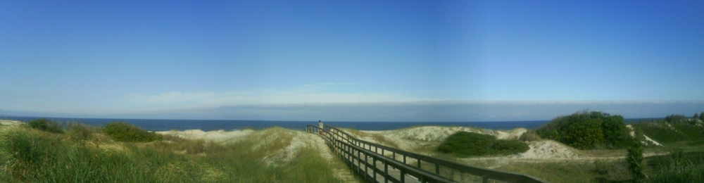

JURADO:
Alberto Ponce - Argentina
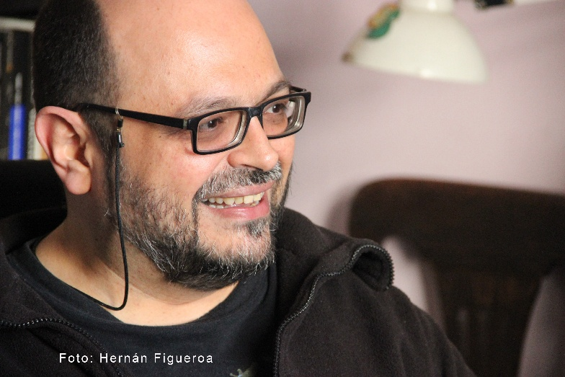
Egresado de la Escuela Internacional de Cine y Televisión (EICTV) de San Antonio de los Baños, Cuba, en la especialidad de Montaje-Edición, de la cual es profesor itinerante desde 1995 hasta la actualidad. Ha dictado cursos, talleres, seminarios y conferencias en Argentina, Brasil, Colombia, Cuba, Chile, España, México, República Dominicana, Uruguay y Venezuela.
Fue titular de la cátedra de Montaje de la carrera de Diseño de Imagen y Sonido de la Universidad de Buenos Aires (UBA) y de la Escuela Nacional de Experimentación y realización Cinematográfica (ENERC) del Instituto Nacional de Cine y Artes Audiovisuales. Desde su fundación en 2009 y hasta 2015, impartió el Taller de Montaje en la Maestría en Periodismo Documental de la Universidad Nacional de Tres de Febrero.
Ha editado casi 60 largometrajes y colaborado con directores como Leonardo Favio, Pino Solanas, Gerardo Vallejo, Damián Szifrón, Adrián Caetano, Diego Lerman, Paula de Luque, Gabriel Nesci, entre otros. Su trabajo internacional incluye largometrajes para Chile, Colombia, México, Cuba, Paraguay, Venezuela, Bolivia, Puerto Rico y Costa Rica.
Ha obtenido el Premio Coral a la Mejor Edición en el Festival de La Habana 2006 y el Cóndor de Plata al Mejor Montaje ambos por la película Crónica de una fuga de Adrián Caetano (siendo nominado otras seis veces).
Es miembro fundador y actualmente Presidente de la Sociedad Argentida de Editores Audiovisuales (SAE) y ha recibido en dos oportunidades el premio al Mejor Montaje otorgado por esta asociación por las películas La guayaba de Maximiliano González y Choele de Juan Sasiaín.
Ha publicado el libro La película manda. Conversaciones sobre el montaje cinematográfico en Argentina, editorial UNTREF, 2013.
Como director, su cortometraje Vete de mí: una de pasiones formó parte de las Historias Breves II y obtuvo numerosos premios internacionales. Su largometraje documental Blackie: una vida en blanco y negro es su Opera Prima y obtuvo el premio “Ñirre de Plata de la Patagonia” en la Muestra de Cine Latinoamericano de Punta Arenas, Chile.

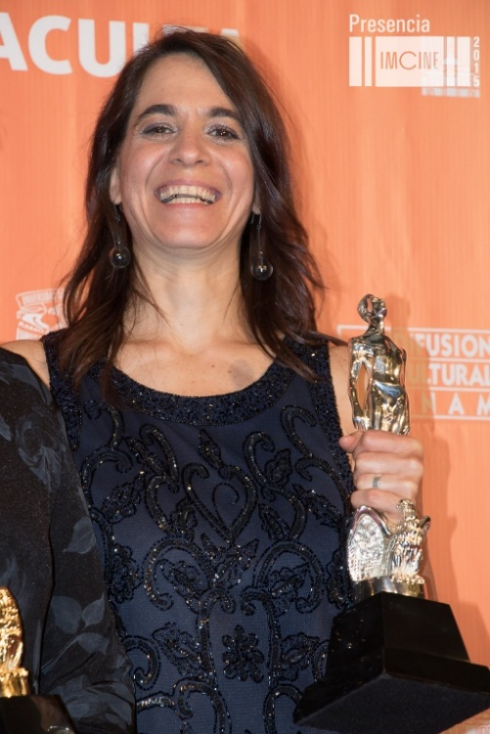 Valentina Leduc - México
Cursó estudios de cine en el Centro Universitario de Estudios Cinematográficos de la UNAM, México.
Ha realizado varios cortometrajes entre los que se encuentran “Un volcán con lava de hielo” y “La historia de I y O” , que ganaron el Ariel de la Academia Mexicana de Artes y Ciencias Cinematográficas, 1995 y 1999, respectivamente. Es creadora y productora, junto con Juan Carlos Rulfo en la Media Luna Producciones, de la serie de cineminutos “Diminutos del Calvario” . Es editora y realizadora de varios documentales para televisión: “Hugo Velásquez, la historia de una piedra” de La Media Luna Producciones; “Cuba 21” para la disquera Polygram; “Carlos Leduc, un espacio para la vida” y “Rafael Castanedo, La vida es corta, y además no importa” para la serie Garbanzo de a libra del canal 22, el primero ganador del premio Pantalla de Cristal, 2004.
Su primer largometraje como editora, “En el Hoyo” documental de Juan Carlos Rulfo, recibió 23 premios nacionales e internacionales entre los que destacan Festival Sundance 2006, donde obtuvo el Premio al Mejor Documental Internacional; Bafici, Argentina 2006; Biarritz, 2006; Karlovy Vary, 2006; Festival de Guadalajara, 2006.
Como editora de “En el Hoyo” obtuvo el Ariel de la Academia Mexicana de Ciencias y Artes Cinematográficas a la mejor Edición, 2006.
Es editora del documental “Vuelve a la Vida” de Carlos Hagerman y de “Los que se quedan” co-dirigido por Juan Carlos Rulfo y Carlos Hagerman, ambas producciones de La Sombra del Guayabo.
“Los que se quedan” fue galardonado por el Festival Internacional de Cine de Guadalajara, 2009; Festival Internacional de Cine Independiente de Los Ángeles California, 2009; Documenta Madrid, 2009; DocsDF, 2009; y recibió el Humanitas Prize, 2009.
Es editora del documental venezolano “Oswaldo Vigas, el vendedor de orquídeas” de Lorenzo Vigas , y realizó el montaje de Carrière, 250 mts.. dirigida por Juan Carlos Rulfo, sobre el guionista y escritor francés Jean-Claude Carrière.
En mayo del 2010 fue invitada por Casa América de España y Documenta Madrid, a dar una clase maestra sobre edición documental. En 2011 fue invitada como jurado de la sección Largometraje Internacional de Documenta Madrid, España.
Co-editó el documental Tiempo Suspendido dirigido por Natalia Bruschtein, Opera prima del Centro de Capacitación Cinematográfica, 2013, y en el mismo año editó el largometraje de ficción Las oscuras primaveras dirigido por Ernesto Contreras, con el que obtuvo un Ariel a Mejor Edición en 2014.
En 2015 hizo la edición del documental Plaza de la Soledad de Maya Goded, que fue parte de la Selección Oficial de Documental Internacional en Sundance 2016, entre numerosos festivales.
En 2016 editó pequeños documentales para web para Le Cirque du Soleil.
En 2017 editó el documental Vilar de Voz de producción uruguaya, co dirigido por Alicia Cano y Leticia Cuba.
Actualmente se encuentra editando “Sonora, la ruta de los caídos” largometraje de ficción dirigido por Alejandro Springall y producido por Tequila Gang.
Su próximo proyecto como editora es el documental de Dana Rotberg “A tajo abierto” sobre la minería de extracción abierta en México y sus consecuencias sociales y ecológicas.

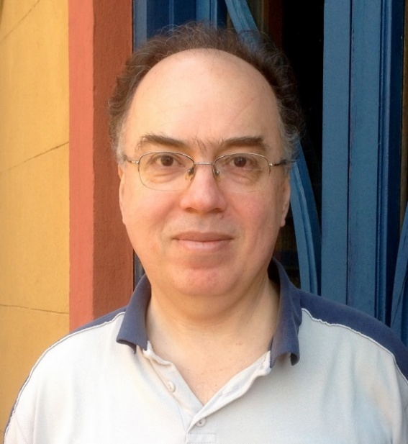 Daniel Márquez – Uruguay
Nació en 1957, cursó estudios de Ingeniería Electrónica, estuvo
vinculado durante años a Cinemateca Uruguaya, participó en diversos cursos y talleres de especialización cinematográfica, preservación de films e informática aplicada al video.
Fue docente de cursos de cine y video, y desde 1987 integrante de la productora IMAGENES y responsable de su Departamento de Postproducción.
En 2012, tuvo a su cargo el área técnica de la tercera edición de Doctv
Latinoamérica, con tareas de control de calidad y distribución de 15 programas a 20 televisoras públicas de América Latina.
Ha participado en calidad de sonidista y editor de buena parte de la
producción audiovisual uruguaya de los últimos 30 años.
Sus más recientes trabajos han sido la postproducción de imagen y sonido de “Desde adentro”, de Vasco Elola y “Mundialito”, de Sebastián Bednarik. También fue responsable del sonido, montaje y postproducción de imagen y sonido de “Tan desparejas”, ficción televisiva de Brummell Pommerenck, “El preso”, documental de Ana Tipa y “Chico Ferry”, documental de Federico Beltramelli.
Ha sido responsable de la coordinación de postproducción y recursos técnicos del largo de animación “Selkirk” de Walter Tournier, y de la edición y postproducción de sus series de animación “Mi familia” y “Tonky”.
Realizó la postproducción de imagen de los documentales “Gods and Kings”, de Robin Blotnik (USA) y “Aves de paso”, de Rachel Lears (USA), el sonido del film “Un paradiso per due”, dirigido por Pier Belloni (coproducción Uruguay – Italia) y del film “14 days in paradise”, de Bill Marks (coproducción Uruguay-Canadá).
Tuvo a su cargo la dirección de sonido del film “El baño del Papa” de Enrique
Fernández y César Charlone y de “Hit” de Claudia Abend y Adriana Loeff, el sonido, edición y postproducción de “Dos Hítleres”, de Ana Tipa, la postproducción de sonido de “Estela”, dirigida por Silvia di Florio y Walter Goobar y el sonido de “La oveja negra”, comedia televisiva en 13 capítulos.
También son suyas la dirección de sonido del film “Alma Mater” de Alvaro Buela y la postproducción de sonido del film argentino “Raúl Barboza, el sentimiento de abrazar” de Silvia Di Florio. Por éste último fue premiado por la Asociación de Cronistas Cinematográficos de la República Argentina con el Cóndor de Plata a mejor sonido de una producción argentina del año 2003.
Sus anteriores trabajos incluyen la postproducción de imagen y sonido del largo
documental Aparte de Mario Handler; la edición de Corazón de Fuego (aka El último tren) de Diego Arsuaga y En la puta vida de Beatriz Flores Silva; edición, post-producción y dirección de sonido de los films El Viñedo de Esteban Schroeder, Llamada para un cartero de Brummell Pommerenck, Mala Racha de Daniela Speranza y Otario de Diego Arsuaga.
Participó en Memories of fire (1992, sonido, sobre Eduardo Galeano para la serie "Rear Window" de Channel Four de Inglaterra), de Argentina 1990 (sonido y montaje, IMAGENES para The world this week, Channel Four) y de Uruguayan Referendum (1989, sonido y montaje, IMAGENES para The world this week, Channel Four).
Simultáneamente, durante todos estos años, Márquez ha trabajado en la edición y sonido directo de varios centenares de cortos publicitarios para muchas de las empresas productoras locales.

